绍兴市档案馆2021年监控系统升级项目

询

价

通

知

书

采购单位： | 绍兴市档案馆
二○二一年六月

绍兴市档案馆2021年监控系统升级项目
采购公告

根据《中华人民共和国政府采购法》等有关法律法规,绍兴市档案馆2021年监控系统升级项目进行公开招标采购，现公告如下:
一、采购内容
1.硬盘存储空间扩容：新增硬盘录像机、监控硬盘（新增容量不少于134T）的方式，保证馆内全部现有点位（约180个）的原始完整录像时间不少于30天。
2.电视墙升级：
（1）改造现有电视墙，通过增加显示器数量、视频解码器，改造机架（拼接屏电视墙布局改造为竖3+横5*竖2+竖3），扩充实时监控画面，保证可同时展示100个以上分区域监控画面，平均单画面轮巡点位不多于2个，所有监控点位（约180个）轮巡间隔控制在15s以内。
（2）升级海康威视管理端软件，实现对全体监控摄像头、硬盘录像机、存储硬盘、监控器等系统设备的联网管理、配置，满足实播、回放、备份功能。
3.项目预算：105000元。本项目不允许转包、分包。
4.质保期：本项目免费质保期为3年。
- 采购技术要求
1.硬件采购参考方案：

（1）硬件设备购置清单
编号 | 名称 | 型号 | 品牌 | 数量 | 单位
1 | 专用存储硬盘 | 4T | 西部数据 | 4 | 块
2 | 专用存储硬盘 | 6T | 西部数据 | 9 | 块
3 | 16盘位NVR | DS-8632N-I16/RTB | 海康威视 | 1 | 台
4 | 专用存储硬盘 | 4T | 西部数据 | 16 | 块
5 | 解码器（HDMI） | DS-6916UD/XD | 海康威视 | 1 | 台
6 | 50寸监视器 | DS-D5050UQ-A | 海康威视 | 8 | 台

（2）配套工程建设等耗材
编号 | 名称 | 型号 | 品牌 | 数量 | 单位
1 | HDMI高清线 | 10米 | 绿联 | 16 | 条
2 | DVI转HDMI转换头 |  | 绿联 | 16 | 个
3 | 拼接屏电视墙钢结构 | 3+5*2+3 |  | 1 | 套
4 | 其他耗材 |  |  | 1 | 批
2.为保证产品为原厂正品，中标单位在签订合同时，需提供海康威视原厂项目授权书及质保函。
二、供应商资质要求
1.满足《中华人民共和国政府采购法》第二十二条规定；未被“信用中国”（www.creditchina.gov.cn)、中国政府采购网（www.ccgp.gov.cn）列入失信被执行人、重大税收违法案件当事人名单、政府采购严重违法失信行为记录名单。
2.本项目通过政采云网上超市进行采购，供货单位必须为政采云网上超市供应商。供货商需具备安防工程资质。
三、施工期限：中标后，合同签署的30天内完成项目实施。
四、采购方式：内控询价
1.报名时间：2021年6月7日-2021年6月11日，供应商统一采取网上报名的方式进行报名。标的工程量可到馆现场踏勘。
2.报价形式：报价材料包
报价材料包密封送达绍兴市档案馆，包含以下材料：
（1）投标函
（2）报价一览表、投标报价明细表
（3）项目施工方案
（4）监控系统设计方案
（5）售后维保方案
（6）资质材料：营业执照副本复印件（加盖单位公章）、安防工程资质证书的复印件（加盖单位公章）
（7）法定代表人授权委托书及身份证复印件
（8）投标承诺书
3.报价截止时间：2021年6月18日9:30（北京时间）止。
4.报价单位多于3家（含3家）开标，开标时间为2021年6月18日10:00（北京时间）。
5.采购方对报价单位资格进行审核，以价低者中标（如遇价格相同无法决定中标者时，则现场抽签决定）。提供材料不齐全或提供材料不合格者取消投标资格。
6.中标单位确定后7日内签订合同，供应商按工程总价的5%交纳履约保证金或提供银行保函。采购方根据合同约定时限质保期内分期返还履约保证金（不计息）。
7.报名投递邮箱：17305850370@163.com。
五、联系方式
采购人：绍兴市档案馆
详细地点：绍兴市越城区世纪东街278号
联系人：胡先生，王女士
电话：0575－89180367 0575-88225069
传真：0575－88225059

附件：
投标单位电子报名单
单位 | 网超店铺链接 | 联系人 | 联系方式 | 备注

绍兴市档案馆

2021年6月3日

一、投标须知
1、采购方式：
1.1 本次招标采用询价采购方式进行。采用封闭式投标，现场开标。
1.1.1询价是指询价小组向符合资格条件的供应商发出采购货物询价通知书，要求供应商一次报出不得更改的价格，采购人从询价小组提出的成交候选人中确定成交供应商的采购方式。凡高于或等于上限价的投标做无效标处理，有两个或两个以上投标单位对同一标的最低报价相同的，则当场抽签决定中标者。
1.1.2询价小组从质量和服务均能满足采购文件实质性响应要求的供应商中，按照报价由低到高的顺序提出成交候选人，经采购人确认后，结果将上网公示（绍兴档案信息网或浙江政府采购网）。
1.1.3询价小组不向落标方解释落标原因，不退还询价文件。
1.2 投标人或实质性响应询价通知书的投标人不足三家时，由采购人重新组织招标。
1.3本询价通知书如涉及各类品牌、型号，则所述设备品牌、型号是结合实际现有情况的推荐性参考方案，投标方也可根据询价通知书得要求推荐性能相当或高于、服务条款相等或高于、符合招标方实际业务需求其他同档次优质品牌的产品，进行方案优化。所投产品不在推荐品牌范围内的，需提供加盖原厂商公章的产品设备性能指标详细材料和证明其产品与推荐品牌同档次、具有可比性,且品牌、型号性能相当或高于、服务条款相等或高于、符合招标方实际业务需求同档次优质品牌的说明书，无法在投标文件中提供的，其投标可能会被拒绝（或作无效投标）。
1.4 本次招标以招标公告中公布的分项预算金额作为上限价。
2．开标
2.1投标人法人代表或其委托授权人必须在询价通知书规定的时间出席开标会议，开标时到场的投标人均需签到以示出席。
2.2开标时查验投标文件密封情况，确认无误后拆封。
3．投标文件封装要求
投标人应将投标文件包装完好同时封口处加盖骑缝单位公章，可再由法定代表人或授权委托人签字或盖章。
4. 询价书的编制
4.1投标函（附件1）
4.2法定代表人授权委托书(个体工商户不需要提供，但经营者必须本人参加开标会，附件4)；
4.3营业执照副本复印件（加盖单位公章）；
4.4报价一览表（附件2）（加盖单位公章）
4.5投标报价明细表（附件3）
4.6投标产品技术偏离表（附件5）
4.7售后服务承诺（格式自拟）
4.8所投产品生产厂家的规格说明书（规格说明书需体现所投产品的尺寸、重量克数、厚度、类型，并加盖生产厂家公章）。
4.9投标承诺书（附件6）
4.10其它投标人认为需要的资料。
投标文件根据以上所述顺序，装订成册，正本一份，副本三份，装入“询价文件”密封袋中。
询价响应文件应密封封装，并明确注明“招标编号或标项或标号或项目名称、询价相应人名称”字样，同时封口处加盖骑缝单位公章，可再由法定代表人或法定代表授权委托人签字或盖章。
5. 投标报价
5.1投标人应按询价通知书中《报价一览表》格式填写，都用人民币报价。
5.2报价为采购人可以合格使用设备的价格，包括货款、包装、运输、保险、货到就位、政府采购代理服务费等一切费用。报价单中单价与总价矛盾时，以单价计算为准。
5.3询价通知书未列明，而投标人认为必需的费用也需列入报价。
5.4投标报价只允许有一个报价，有选择的报价将不予接受。
6.保证金
6.1 投标人须在报名时提供投标保证金（如有要求）。
6.2 未中标人，其保证金在中标通知书发出后五个工作日内凭单位出具的企业收款收据无息退还。
6.3保证金不计息。保证金退还以现金方式支付。
7．授予合同
7.1中标结果在指定媒体上进行公告，公告期3个工作日。公告期内如无异议，采购机构向中标人签发中标通知书。
7.2中标人须在中标通知书发出30日内按询价通知书和中标供应商投标文件的约定，凭中标通知书和采购人在约定的时间、地点，由法定代表人或授权委托人与采购人签订书面合同。
8. 投标文件有下列情形之一的作废标（无效标）处理：
8.1 超过投标截止时间送交的；
8.2 未按规定交纳投标保证金的；
8.3 投标文件包装未按照询价通知书规定要求密封、签署、盖章的；
8.4 无法定代表人授权委托书或法定代表人授权委托书填写不全、错误的（要求公章和签字或盖章缺一不可，法定代表人参加开标会及个体工商户除外）；
8.5参加开标会的个体工商户姓名与营业执照上所述经营者姓名不一致的；
8.6 投标人未能出具身份证或与法定代表人授权委托人身份不符的；
8.7投标文件中的投标函未加盖投标人的企业及企业法定代表人印章或填写错误的；
8.8投标人递交两份或两份以上内容不同的投标书，且未声明哪一份有效的；
8.9 报价一经涂改，未在涂改处加盖投标单位公章或者授权委托人签字或盖章的；
8.10未按规定的格式填写，内容不全或主要实质性内容字迹模糊辨认不清；
8.11对招标货物技术规格未详细应答或未能说明投标货物的有关技术规格、偏离情况和配置清单的或提供的样品不符合要求的，致使其技术文件无法评审的；
8.12如发现供应商的报价明显高于其市场报价或低于成本价，且无法提供相关证明材料和合理书面说明的；
8.13报价超过或等于预算金额或上限价的；
8.14投标文件未实质性响应询价通知书要求的；
8.15投标文件中未提供投标承诺书或不按规定填写的；
8.16未按询价通知书规定提供相关备查的资质证明文件原件的；
8.17评标委员会认定有重大偏差的；
8.18其他违反法律、法规的情形。
9. 质量标准和验收（标内有说明的则按标内要求执行）
9.1中标人提供的产品及服务必须是经合法途径取得的。
9.2中标人应按现行的国家或行业技术及验收标准和询价通知书的规定提供工程、货物或服务，因中标人提供的工程、货物或服务达不到约定的质量标准，中标人承担违约责任。
9.3验收由使用单位按规定组织相关人员和专业检测机构进行，验收一次性通过的，费用由使用单位承担承担；验收不通过由此产生的所有费用一概由中标人承担。
9.4双方对工程、货物或服务的质量有争议的，由双方同意的专业检测机构鉴定，所需费及因此造成的损失由责任方承担，双方均有责任的，双方根据其责任分别承担。
二.询价采购货物清单及技术要求：
1.硬件采购参考方案：

（1）监控信息设备购置清单
编号 | 名称 | 型号 | 品牌 | 数量 | 单位
1 | 监控专用存储硬盘 | 4T | 西部数据 | 4 | 块
2 | 监控专用存储硬盘 | 6T | 西部数据 | 9 | 块
3 | 16盘位NVR | DS-8632N-I16/RTB | 海康威视 | 1 | 台
4 | 监控专用存储硬盘 | 4T | 西部数据 | 16 | 块
5 | 解码器（HDMI） | DS-6916UD/XD | 海康威视 | 1 | 台
6 | 50寸监视器 | DS-D5050UQ-A | 海康威视 | 8 | 台
注：新增存储容量应不少于134T

（2）监控电视墙购置清单
编号 | 名称 | 规格 | 品牌 | 数量 | 单位
7 | 拼接屏电视墙钢结构 | 3+5*2+3  （详见下图） |  | 1 | 套

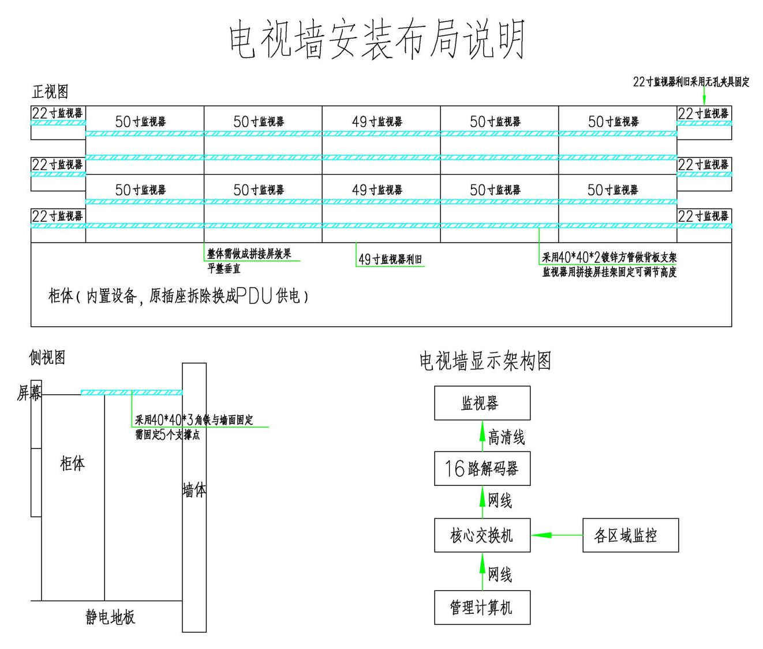
（3）监控电视墙购置清单
编号 | 名称 | 型号 | 品牌 | 数量 | 单位
8 | HDMI高清线 | 10米 | 绿联 | 16 | 条
9 | DVI转HDMI转换头 |  | 绿联 | 16 | 个
10 | 其他耗材 |  |  | 1 | 批

其他要求：
（1）其他费用：供应商在工程实施时产生的任何未包含在内清单内的其他费用（授权费、人工费、食宿费、交通费等）由供应商自行承担。
（2）安装调试：设备安装后，新增设备与馆原有监控系统应互相兼容，新旧设备应整合在同一完整系统内，不得分开独立运行。安装调试后，实现以下功能：
a.保证馆内全部现有点位（约180个）的原始完整录像时间不少于30天。
b.扩充实时监控画面，保证可同时展示100个以上分区域监控画面，平均单画面轮巡点位不多于2个，所有监控点位（约180个）轮巡间隔控制在15s以内。
c.升级海康威视管理端软件，实现对全体监控摄像头、硬盘录像机、存储硬盘、监控器等系统设备的联网管理、配置，满足实播、回放、备份功能。
（3）供货时间和地点：投标人需在中标后，合同签署的30天内完成项目实施。
（4）付款方式：项目施工安装、调试完毕后，采购方组织验收，验收合格后，10个工作日内采购方向供应商支付合同总金额80%，项目所涉设备正常运行1个月后支付余款20%。
（5）按照招投标要求进行验收，验收过程中发现异议须提交相关权威检测部门检测的，检测费用由中标单位支付。
（6）维保服务：本项目免费质保期为3年。除设备维保外，供应商还应协助市档案馆，根据业务需要，对馆内监控系统进行点位、存储、架构等配置调整。
（7）履约保证金：中标单位确定后7日内签订合同，供应商按工程总价的5%交纳履约保证金或提供银行保函。采购人根据合同约定时限质保期内分期返还履约保证金（不计息）。

附件1：投标函（格式）

致：
根据贵方询价通知书编号： ）询价通知书的要求，正式授权下述签字人 （姓名、单位、职务）代表投标人 （单位、地址）提交以下文件正本一份、副本三份。
我方已完全明白询价通知书的所有条款要求，兹宣布同意如下：
1、根据询价通知书的规定，承诺按标书和合同的规定执行责任和义务。
2、我单位经研究本项目询价通知书、询价通知书补充、修改通知、投标答疑纪要等所有内容后，决定参加本项目投标。投标报价以报价一览表为准。
3、我方已详细审核全部询价通知书，包括修改文件（如果有的话）及有关附件，我方完全知道必须放弃提出含糊不清或误解而对询价通知书提出质疑的权力。
4、如果在开标后规定的投标有效期内撤回投标的，同意投标保证金不予退还；
5、同意向绍兴市档案馆提供可能另外要求的与投标有关的任何数据或资料；
6、我单位保证所供货物质量符合国家强制性规范和标准，达到询价通知书规定的要求；
7、我方理解贵方将不受你们所收到的最低报价或其它任何投标文件的约束；
8、本投标自开标之日（投标截止之日）起60天内有效，如中标，有效期将延至合同终止日为止。
9、我方承诺完全遵守和满足询价通知书供货日期(完工日期)和所投产品(服务)的质保期(免费保修期)要求。
地址： 邮政编码：
电话： 传真：
开户银行： 帐号：
授权代表或法定代表人(签字或签章)：
投标人(盖章)： 日期：

附件2：报价一览表（格式）

投标人名称：
标 项：
招标编号：
单位：元
标项 | 货物名称及规格型号 | 数量 | 品牌 | 单价 | 总价
注: 1、报价一经涂改，应在涂改处加盖单位公章或者由法定代表人或授权委托人签字或盖章，否则其投标作无效标处理。
2、不接受某一标项中有2个(含)以上的报价或方案，若投标人在此表中有2个（含）以上的报价或方案，其投标作无效标处理。

投标人名称（盖章）：

法定代表人或授权委托人（签字或盖章）：

日期： 年 月 日

附件3：投标报价明细表（格式）

投标人名称：
标 项：
招标编号：

序号 | 名称 | 型号规格 | 单位 | 单价 | 数量 | 小计
1
2
3
4
5
6
7
8
9
10
合计
注：以表中各项可进一步细分，栏数不够可自加，要求按产品和服务内容细分项目及报价。

投标人名称（盖章）：

法定代表人或授权委托人（签字或盖章）：

日期： 年 月 日

附件4：法定代表人授权委托书（格式）

本授权委托书声明：我 (姓名)系
（投标人名称）的法定代表人，现授权委托 （单位名称）的 （姓名）为我公司代理人，身份证号码 。以本公司的名义参加 项目的投标活动。代理人在开标、评标、合同谈判过程中所签署的一切文件和处理与之有关的一切事务，我均予以承认。代表人无权转委权。特此委托。

代理人： 性别： 年龄：

单位： 部门： 职务：

投标人名称（盖章）：

法定代表人（签字或盖章）：

日期： 年 月 日

附件5：投标产品技术偏离表（格式）

投标人名称：
标 项：
招标编号：

序号 | 询价通知书要求 | 投标响应 | 备注
1 | 询价通知书技术要求  (请根据标内要求复制) | 请填写投标产品技术指标对应详细描述（包含但不仅限：品牌、型号、技术参数、数量等）
 | … | 可自行添加行
 | 详细参数可自行加行
2 | 请填写售后服务要求
3 | 请填写验收方式要求(如有)
4 | 请填写付款方式要求
5 | 请填写到货期要求
6 | …
7 | …
8 | …
9 | …
10 | …
注：1.此表须与询价通知书“招标项目说明及要求”相应标项内的所有技术规格（含技术、附加必备条件、售后服务、验收、付款方式等）相比较且一一对应真实逐条填列。
2、投标人递交的技术规格书中必须真实逐条列明，否则由投标人自行承担相关风险。

投标人名称（盖章）：
法定代表人或授权委托人（签字或盖章）：
日期： 年 月 日

附件6：
投标承诺书

针对本招标项目,我公司郑重承诺: 本单位自愿参加 政府采购的投标。
1、本公司承诺参加此次政府采购活动近三年，在经营活动中没有重大违法记录。
2、本公司所投标项填列的技术参数、配置、服务、数量等相关内容都是真实、准确的。
3、本公司保证在本次招标项目中所提供的资料全部真实和合法。
4、本公司保证绝不采取不正当手段诋毁排挤其他投标人。
5、本公司保证绝不向招标人、采购单位有关工作人员提供不正当利益,以影响采购结果的公正性。
6、同意此次询价通知书中的各项内容。
7、同意提供按照贵方可能要求的与投标有关的一切数据或资料等。
8、本单位如中标，保证按照投标文件的承诺与贵方签订合同，保证履行合同条款并向采购人缴纳履约保证金。
如有违反以上承诺,本公司愿意接受招标人对投标文件作无效的处理,并承担相关的一切责任及后果。

投标单位（盖章）：
法定代表人或授权代表（签字或盖章）：
年 月 日

